Приложение
к распоряжению
администрации
города Красноярска
от ____________ № _________

СВЕДЕНИЯ
о границах публичного сервитута

Местоположение границ  публичного сервитута | Красноярский край, г. Красноярск, Октябрьский район
Система координат | МСК-167 (зона 4)
Метод определения координат | аналитический метод
Площадь земельного участка | 105 кв. м
Средняя квадратическая погрешность положения характерной точки (Mt), м | 0,1
Обозначение характерных  точек границ | Координаты, м
Обозначение характерных  точек границ | Х | Y
1 | 2 | 3
1 | 633359.11 | 89682.63
2 | 633347.16 | 89677.03
3 | 633338.62 | 89672.75
4 | 633335.55 | 89671.74
5 | 633309.12 | 89658.68
6 | 633309.74 | 89657.34
7 | 633313.91 | 89659.22
8 | 633318.78 | 89661.06
9 | 633321.61 | 89662.56
10 | 633324.10 | 89664.41
11 | 633333.82 | 89669.30
12 | 633334.16 | 89668.99
13 | 633353.52 | 89677.29
14 | 633359.39 | 89680.38
1 | 633359.11 | 89682.63
Система координат: МСК 167

Схема расположения границ публичного сервитута

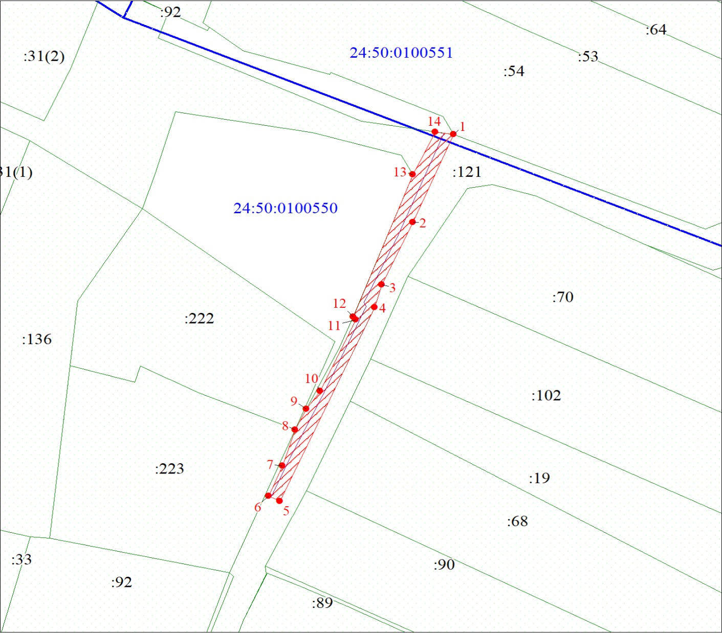
Масштаб 1:500
Условные обозначения:

 | – характерная точка границы публичного сервитута;
 | – границы публичного сервитута;
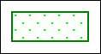 | – часть границы, сведения ЕГРН о которой позволяют однозначно определить ее положение на местности;
:121 | – надписи кадастрового номера земельного участка;
 | – инженерное сооружение, в целях размещения которого устанавливается публичный сервитут;
24:50:0100550 | – обозначение кадастрового квартала;
 | – граница кадастрового квартала.

